Prof. _{(SK)} Dr. med. PhD Burkhard Rischke

"Panta rhei". Dieser Spruch des alt-griechischen Philosophen Heraklit bedeutet: " alles fliesst". Er wird aber unvollständig wiedergegeben. Im Original heisst er: Παντα χωρει και ουδεν μενει = panta chorei kai ouden menei, d.h. alles bewegt sich und nichts bleibt (wie es ist). In unserem Mikro- und Makrokosmos , von der kleinsten Eizelle bis zur Galaxie, ist alles in Bewegung.

Betrachten wir die Struktur, Funktion und Anforderungen der Wirbelsäule, so wird deutlich, welch komplexes Organ sie darstellt. Die Wirbelsäule bildet mit ihren 24 Wirbeln die spiralförmig bewegliche Achse des menschlichen Körpers, stützt ihn und verbindet Kopf, Brustkorb, Arme, Beine und Becken miteinander. Diese Spiralbewegung ist uns schon in der Erbsubstanz der DNA inne.
Auch die Genmoleküle sind auf der Doppelhelix spiralförmig angeordnet.

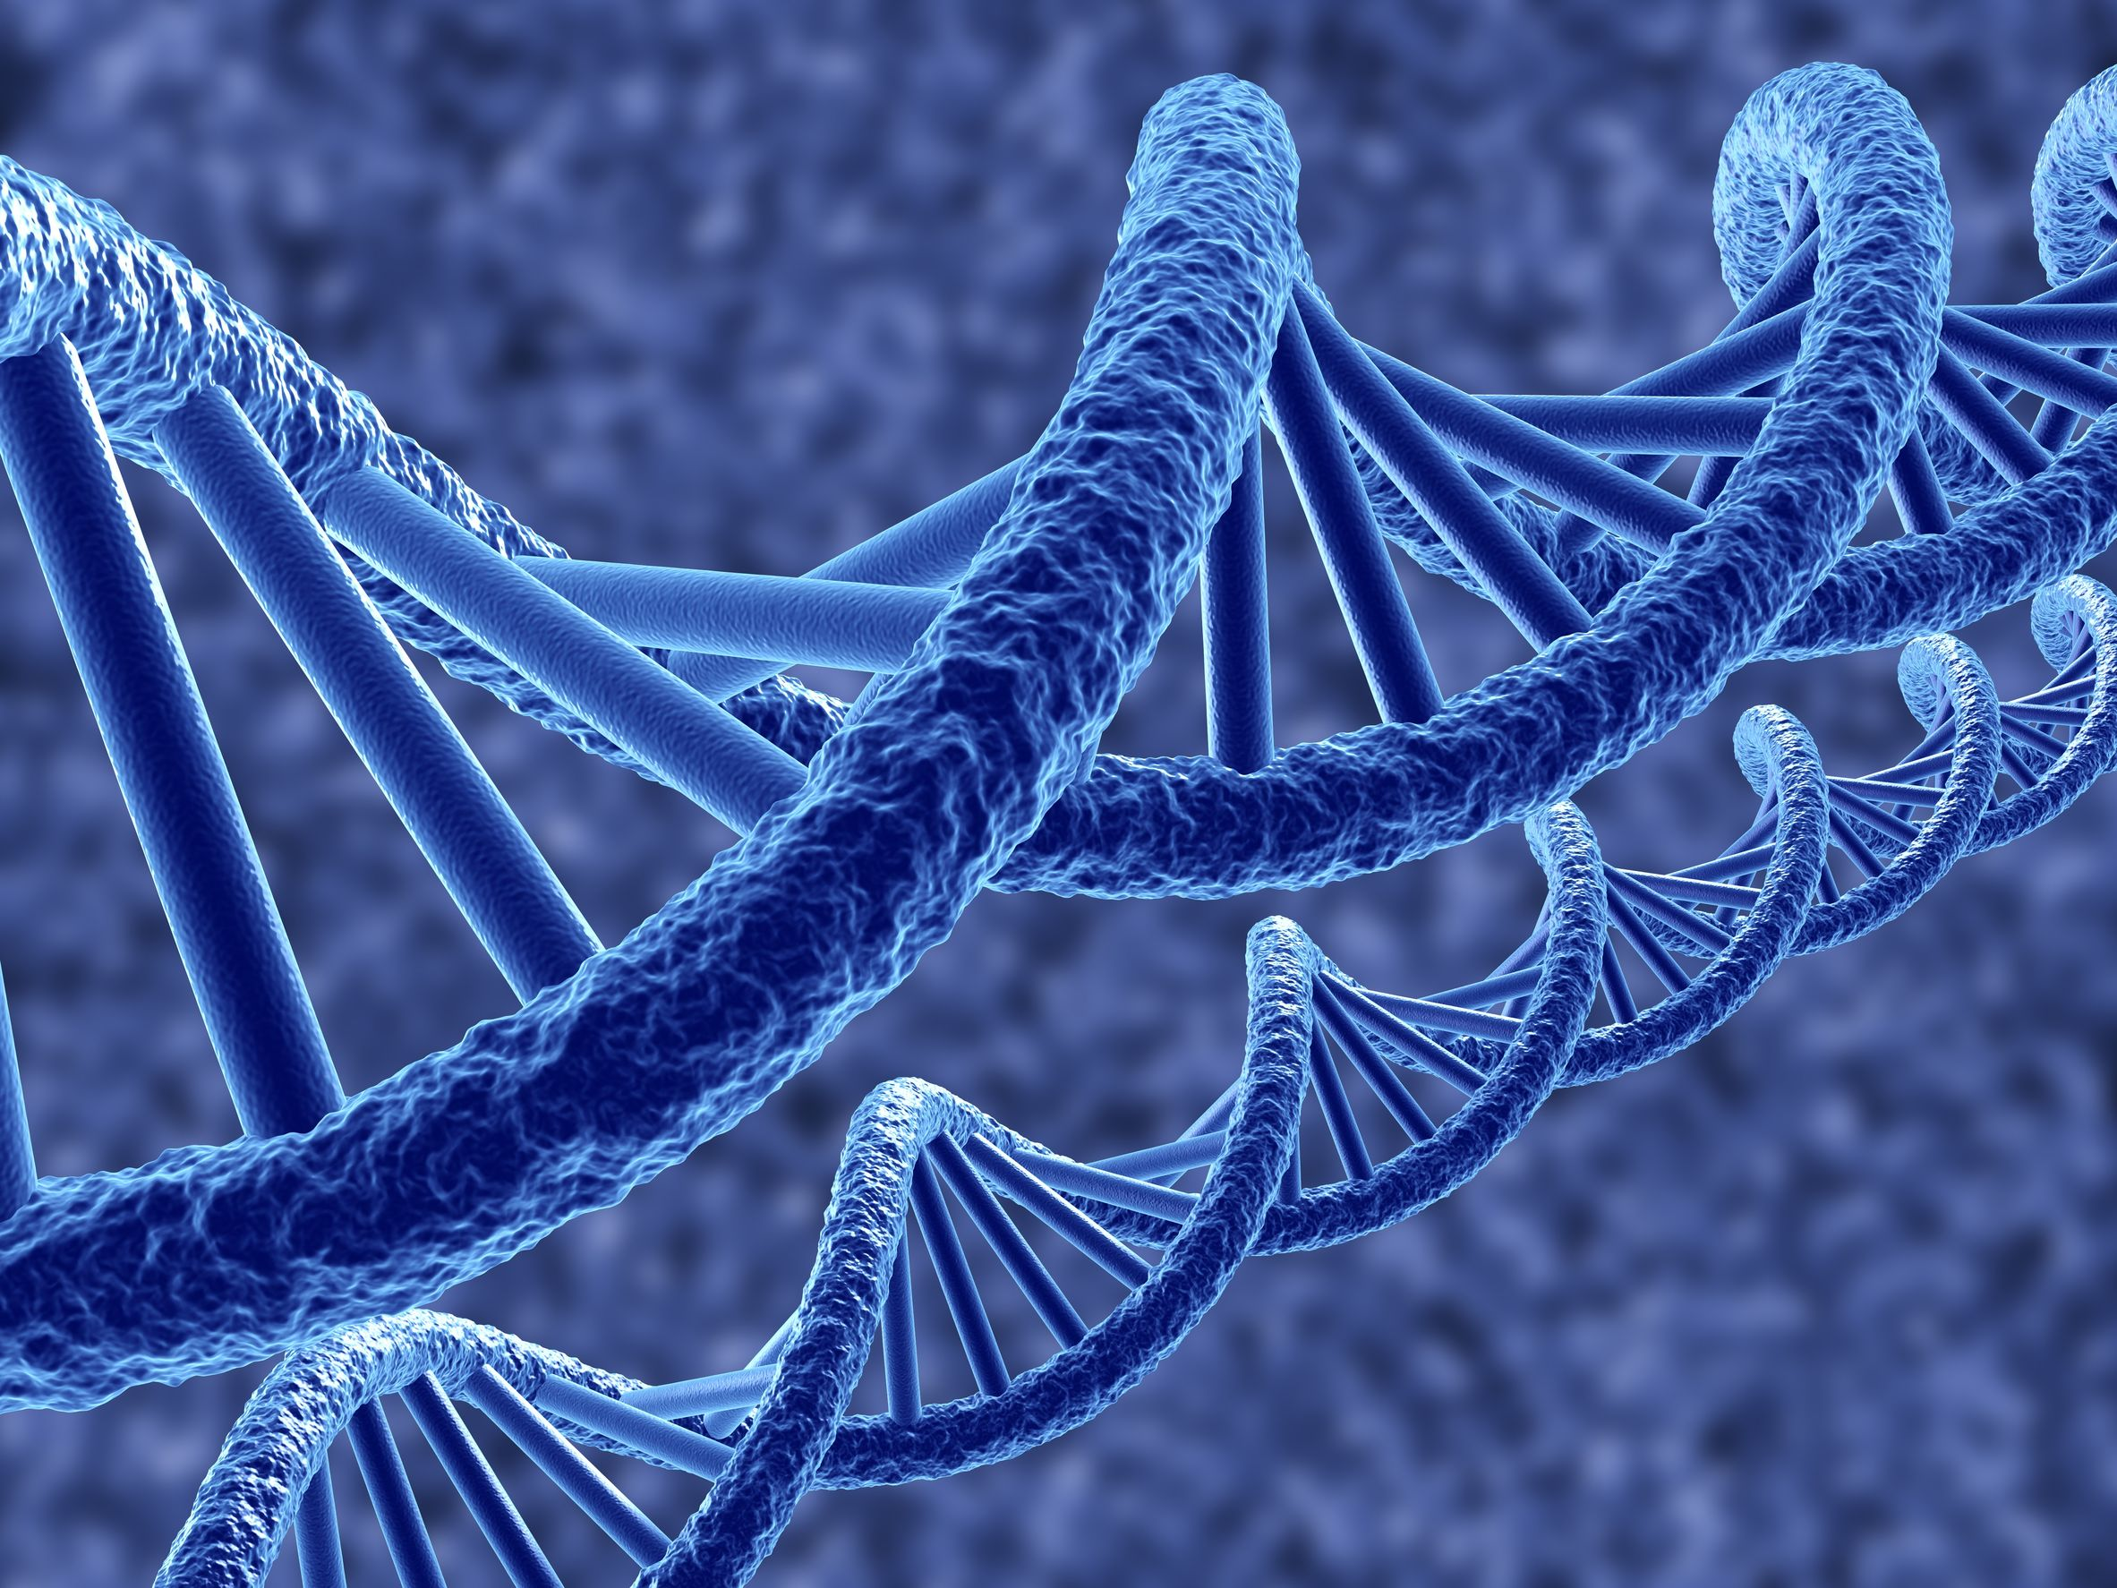
Doppelhelix der DNA

Diese Spiralbewegung aller Lebewesen sind schon in Fossilien sichtbar wie auch von in Mamorstatuen antiker Bildhauer oder in der dynamischen Bewegung von Sportlern.

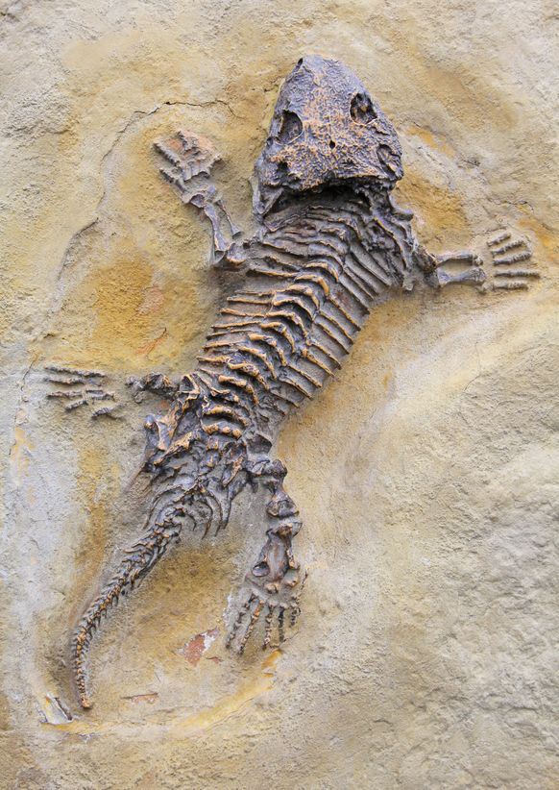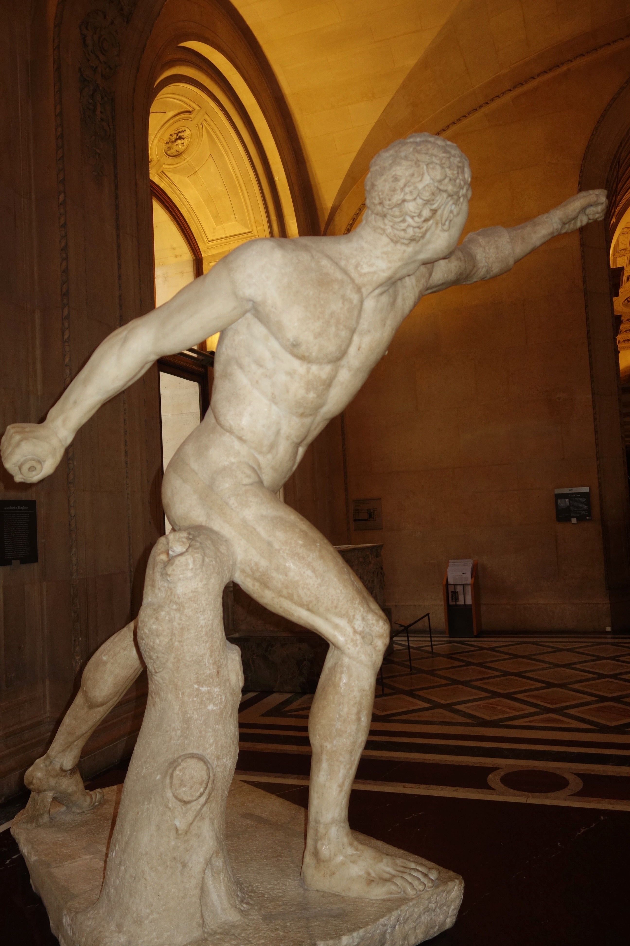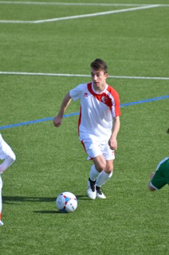
Fossil Diskuswerfer Fußballer

Die Bandscheiben als biologischer Stossdämpfer

Zwischen den segmental angeordneten Wirbelkörpern liegen vom zweiten Halswirbel bis zum Kreuzbein die 23 Bandscheiben. Sie nehmen neben den Wirbelkörpern eine Art Pufferfunktion ein. Die gesunde Bandscheibe ist triplanar, d. h., sie hat drei Dimensionen in Rotation, Flexion und Extension sowie Seitneigung. Hinzu kommen zwei dimensionale Verschiebebewegungen in der horizontale Ebene (Translation) sowie Kompression und Distraktion.

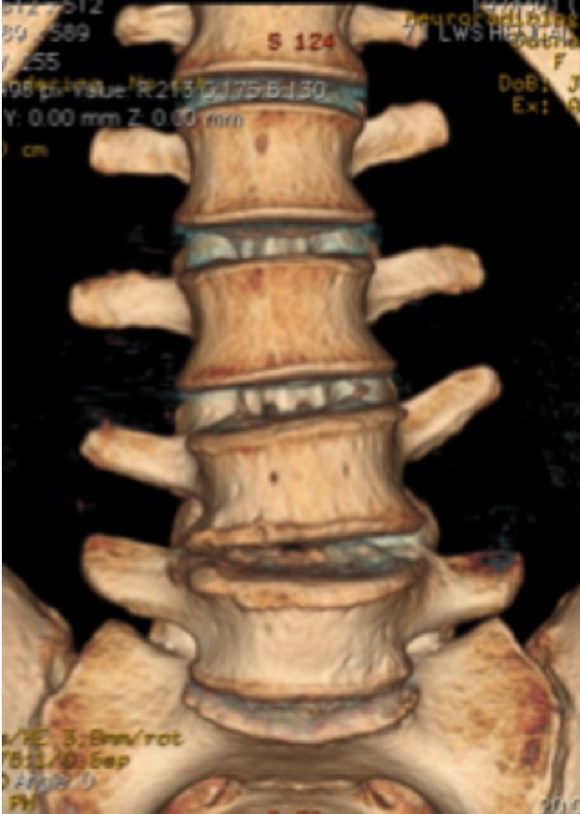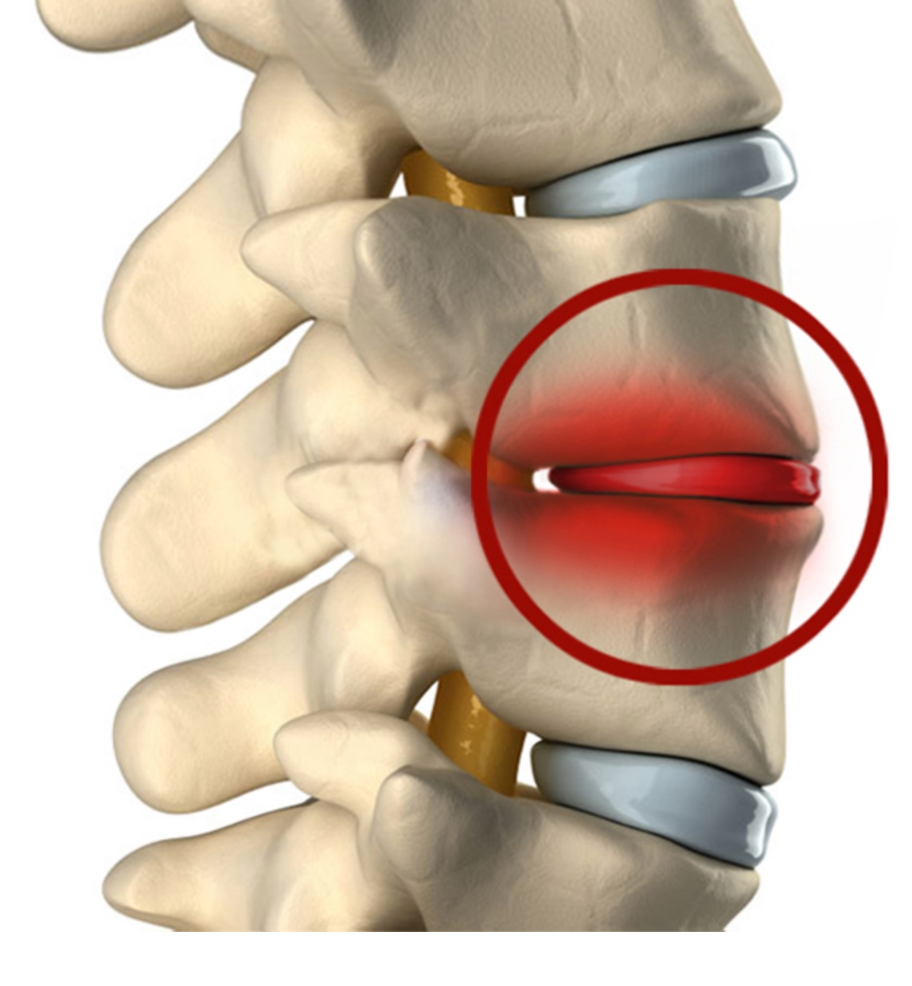
Bandscheibendegeneration im 3-D-CT und im Modell

Chronische Belastung, fehlende Regenerationsfähigkeit des Gewebes im Alter oder auch Verletzungen der Knorpelplatten der angrenzenden Wirbelkörper führen zu einem Untergang des Bandscheibengewebes. Das Fehlen einer Blutversorgung in der Bandscheibe führt so unweigerlich zu einem Degenerationsprozess. Schädliche Entzündungssubstanzen fördern schliesslich kaskadenartig den Gewebeabbau. So kommt es zu Rissen im Faserring und unter Druckbelastung zu einem Austritt von Gewebefragmenten des zerstörten Gallertkerns und/oder des Faserrings, was sich als Bandscheibenvorfall darstellt. Da der Faserring im hinteren Anteil dünner ist, können auf diese Weise der Rückenmarkkanal und die Nervenwurzeln kompromittiert werden. Folge sind Schmerzen, Missempfindungen oder gar Lähmungen in den Armen oder Beinen.

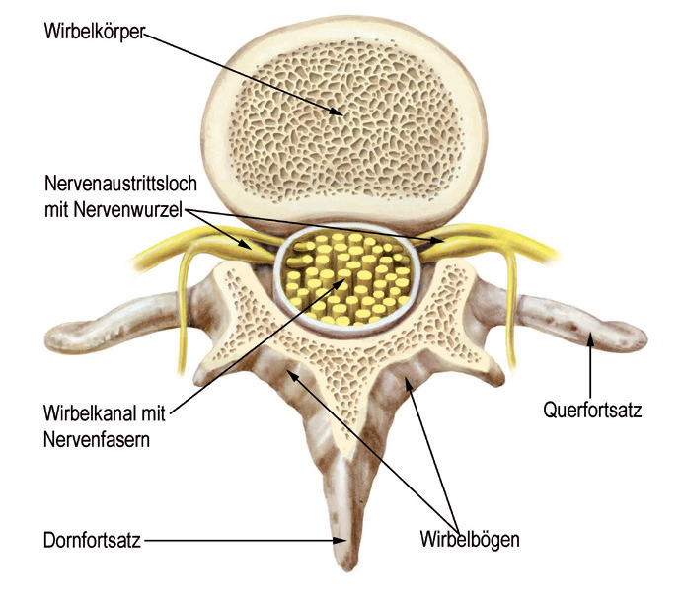
Querschnitt druch einen Wirbel

Die Therapie des Bandscheibenvorfalls

Sofern keine Nervenstörungen in Form von Missempfindungen oder Nervenausfällen an Armen, Händen, Beinen oder Füssen bestehen, wird eine konservative Behandlung über mehrere Monate empfohlen. Kommt es jedoch nach diesem Zeitraum zu keiner dauerhaften Beschwerdebesserung und Schmerzfreiheit, ist die operative Behandlung meist unumgänglich. Die Indikationen zur sofortigen Operation sind persistierende Nervenlähmungen an Händen oder Füssen, stärkste, nicht therapierbare Schmerzen sowie akute Blasen- oder/und Mastdarmlähmungen.

Die Entfernung der Diskushernie
Die mikrochirurgische Entfernung des vorgefallenen Bandscheibensequesters wird als Nukleotomie bezeichnet. Ist die Halswirbelsäule betroffen, wird die operative Entfernung der gesamten betroffenen Bandscheibe von vorne durchgeführt. Dabei erfolgt der Zugang seitlich von vorne entlang der Luftund Speiseröhre. An der Lendenwirbelsäule wird der Wirbelkanal von hinten durch einen kleinen, nur wenige Zentimeter grossen Hautschnitt mithilfe des Mikroskops oder Endoskops geöffnet. Anschliessend können komprimierende Anteile eines Bandscheibenvorfalls (Diskushernie) aus dem Wirbelkanal entfernt werden, was zur einer Entlastung der Nervenwurzeln führt. Die degenerativ zerstörte Bandscheibe wird durch die Nukleotomie nicht rekonstruiert. Die defekte Bandscheibe verbleibt mit den beschriebenen Pathologien. Die Versteifung der Wirbelkörper Bestehen derartige Beschwerden oder chronische, therapieresistente Rückenschmerzen, wird als weitere Massnahme oft eine Versteifung der Wirbelsäule empfohlen. Ziel dieser Operationsmethode ist es, die schmerzhaften und erkrankten Anteile der Wirbelsäule aus der Bewegungskette auszuschliessen. Die betroffenen Wirbelsegmente werden versteift und sind somit immobil. In dieser chirurgisch gewollten Immobilisierung liegt die Problematik dieser Therapie. Klinische Studien ergaben, dass versteifende Operationen häufig zu schmerzhaften Anschlusserkrankungen der Nachbarsegmente führen. Diese, wie auch die gefürchtete Komplikation der Implantatlockerung, können erneute Operationen zur Folge haben. Es können auf die Nachbarsegmente übergreifende Versteifungen mit weiterer Ausdehnung der Immobilisierung resultieren.
Aus diesen Erkenntnissen heraus entwickelt sich die moderne Wirbelsäulenchirurgie immer mehr in die Richtung der dynamischen Versorgung: Sie berücksichtigt, dass die Wirbelsäule ohne das essenzielle Zusammenspiel von Stabilität und Bewegung ihre Funktion nicht erfüllen kann.

Die visko-elastische Bandscheibenprothese

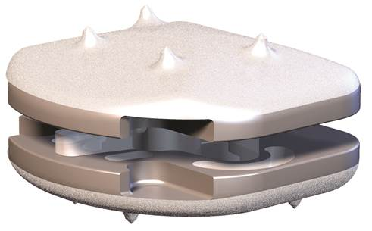
Bandscheibenprothese für die Halswirbelsäule

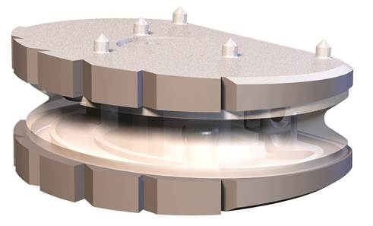
Bandscheibenprothese für die Lendenwirbelsäule

Mit der visko-elastischen Bandscheibenprothese VTDR wird die Funktionsweise der natürlichen Bandscheibe ideal imitiert. Sie besitzt einen elastischen Polymerkern aus Polyurethan, der in der Lage ist, sich wie die natürliche Bandscheibe zu verhalten. Die Operation wird in Vollnarkose durch die Bauchdecke durchgeführt. Der Zugang zur Wirbelsäule erfolgt je nach Art und Höhe der erkrankten Bandscheiben entweder über einen Unterbauchquerschnitt oder einen Längsschnitt in der Haut von ca. 4 bis 6 cm. In der Regel bleibt dabei das Bauchfell geschlossen, sodass Störungen an Darm und Baucheingeweiden vermieden werden können. Nachdem die an der Wirbelsäulenvorderfläche befindlichen grossen Gefässe und Nerven vorsichtig zur Seite geschoben worden sind, wird die entsprechende Bandscheibe freigelegt. Das vordere Längsband bzw. der Bandscheibenring werden eröffnet, die defekte Bandscheibe wird komplett entfernt und die Bandscheibenprothese implantiert.

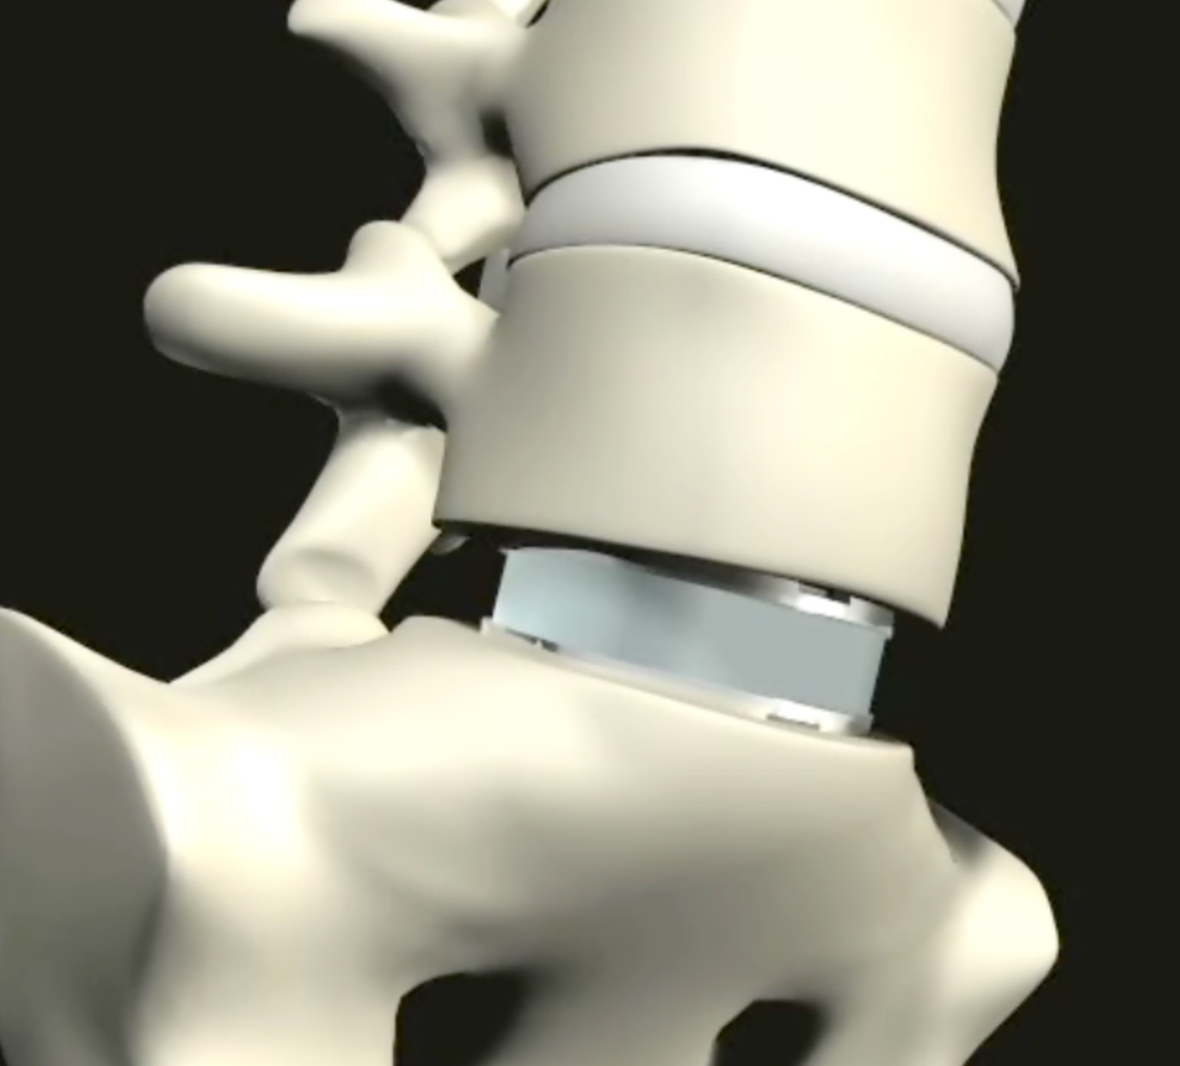
Modell der Bandscheibenprothese

Nach der Operation bleibt der Patient noch einige Tage im Krankenhaus. In der Regel sind dies etwa drei bis vier Tage nach einer Operation an der Halswirbelsäule und etwa sechs bis sieben Tage nach einer Operation an der Lendenwirbelsäule. Da die Prothese normalerweise sofort bewegungs- und druckstabil ist, dürfen die Patienten schon einen Tag nach dem Eingriff aufstehen und sitzen, sollten aber eine Vorneigung unter Belastung, eine Überstreckung, das Heben schwerer Gegenstände und eine abrupte Verdrehung der Wirbelsäule vermeiden. Es erfolgt dann eine spezielle Nachbehandlung (Physio). Nach ca. drei Monaten ist die Prothese in der Regel knöchern fest eingewachsen, was mittels Röntgenaufnahmen überprüft wird. In regelmässigen Abständen werden Nachsorgeuntersuchungen und eine Befunddokumentation im Swiss Spine Register durchgeführt, was eine grösstmögliche Sicherheit und Betreuung bei dieser Operationsmethode garantiert.

Die dorsale dynamische Stabilisation

Eine degenerative Erkrankung der Facettengelenke kann verschiedene Auswirkungen haben. So können die Nervenaustrittsöffnungen oder der Spinalkanal eingeengt werden, oder es kann eine Instabilität im betroffenen Wirbelsegment auftreten. Alternativ zu einer Versteifungsoperation kann auch hier eine dynamische Stabilisierung mittels eines dynamischen Fixateurs gewählt werden. Dieser Eingriff erfolgt von hinten (dorsal). Sofern eine Spinalkanalstenose oder Einengungen der Nervenöffnungen vorliegen, werden diese gleichzeitig operativ dekomprimiert. Auch die dynamischen Stabilisationsverfahren werden im Swiss Spine Register dokumentiert.

Die „Tri-poud“-Stabilisierung nach Prof.Rischke
Die Implantation einer Bandscheibenprothese kann nach Prof. Rischke mit einer dynamischen dorsalen Stabilisation kombiniert werden, so dass eine vollständige dynamische Rekonstruktion eines Wirbelsegmentes als „tri-poud“-Stabilisierung möglich ist.

Das Prinzip des Drei-Fuß: .Jeder Wirbel hat wie ein Dreifuß eine vordere Säule (Wirbelkörper/Bandscheibe) und zwei hintere (Gelenkfacetten)
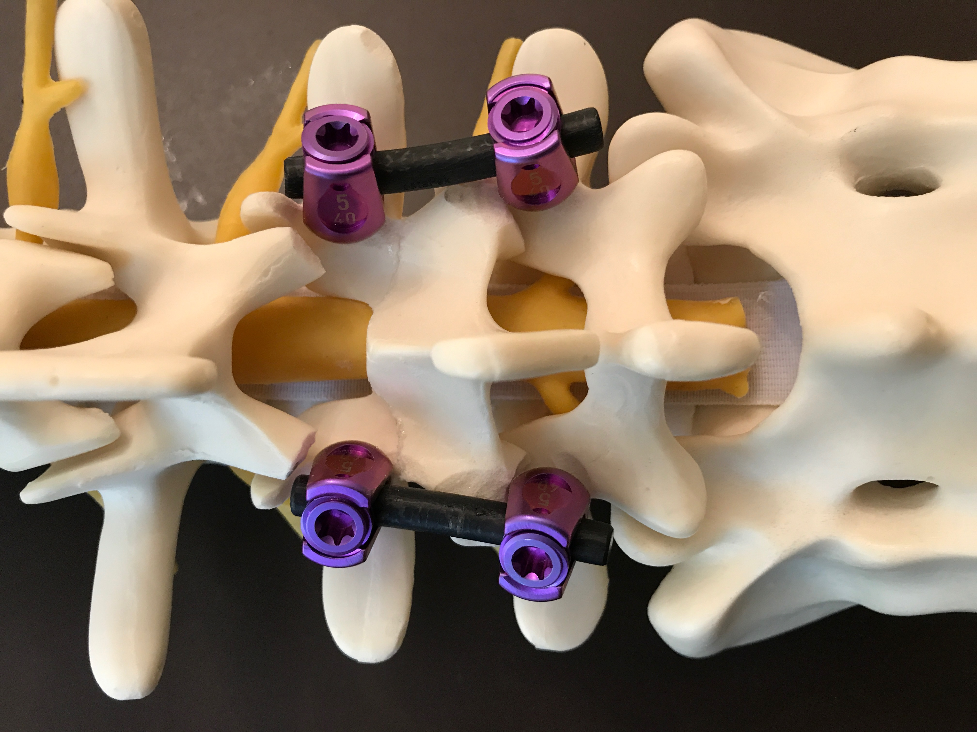
Dynamischer, flexibler Carbon-Fixateur

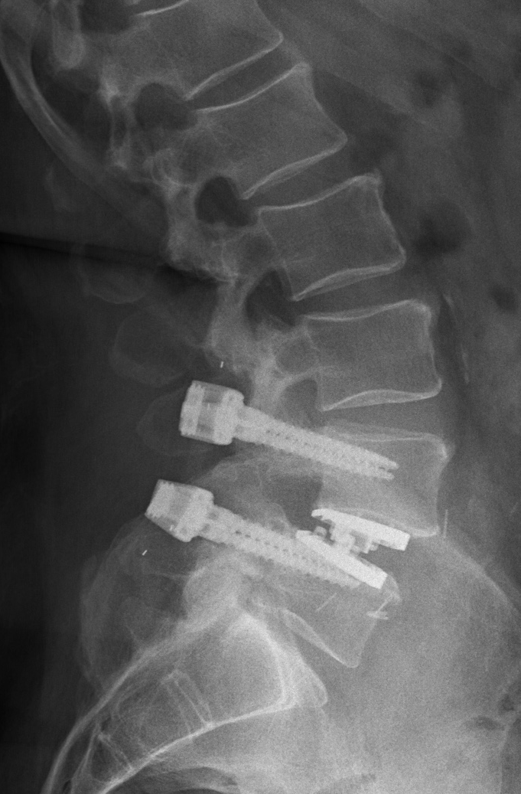
Wirbelgleiten mit Spinalstenose L4/5 Dekompression und „tri-poud“- Rekonstruktion

